1 АНАЛИЗ И КОНЦЕПТУАЛЬНОЕ МОДЕЛИРОВАНИЕ ПРЕДМЕТНОЙ ОБЛАСТИ

1.1 Анализ предметной области

1.1.1 Описание предметной области

В условиях становления и развития рыночных отношений в Украине неизмеримо возрастает значимость менеджмента, управления экономикой и прежде всего бухгалтерского учета. Правильно организованный учет и связанный с ним контроль являются важнейшими функциями управления деятельностью, достижения наилучших результатов при наименьших затратах труда и средств.

Результаты деятельности сферы общественного питания носят многофункциональный, комплексный характер, увеличивают свободное время населения, освобождают его от трудоемких работ по ведению домашнего хозяйства, способствуют рациональному использованию денежных доходов. Предприятия общественного питания играют важную роль в удовлетворении потребностей населения, т.е. предоставлении ему услуг. Прежде всего, стоило бы разделить их для большей наглядности и понимания того, какие же из них являются первостепенными для нашей цели.

Основная услуга – это действия предприятий (кафе, рестораны, мелкие семейные заведения питания и т.п.) по предоставлению потребителю услуги питания и организации ее потребления. Хотелось бы подчеркнуть именно последнее, ведь слаженная, организованная работа всей системы является ключом к легкому совершенствованию и модернизации этой самой системы.

Сопутствующие услуги – это действия (мероприятия) предприятий общественного питания, предназначенные для увеличения степени удовлетворенности потребителей. Они не могут существовать вне комплекса обслуживания клиента в заведении, сами по себе, отдельно от основных услуг.

Аппаратные и программные возможности современных электронных устройств позволяют ограничить человека от дополнительного труда и сосредоточить его внимание на его основной деятельности. Этот аспект не так давно стал присутствовать в деятельности большинства заведений вышеописанной сферы.

1.1.2 Необходимость информационной системы в предметной области

Если представить учет и контроль товарооборота предприятия общественного питания как некую информационную систему, то с учетом того, что необходимо иметь некие знания в экономической сфере и умения руководства внутренними процессами, становится ясно, что она является довольно сложной многофункциональной системой, которая при работе вручную подразумевает под собой довольно большие временные затраты. Но на этом всё не заканчивается, ведь не только время, но и потребность в высококвалифицированных кадрах делает свой отпечаток на трудоёмкости этой системы.

Вся суть процесса учета заключается в том, что вы не просто следите за тем, какой товар прибыл и отбыл, а и смотрите как бы вглубь. То есть на какие нужды был израсходован товар, к чему он привязан (блюдо, ингредиент, другой товар), контролируете годность товара к употреблению, следите за поставщиками (от них не в меньшей мере зависит качество товара и, вследствие, общий успех). И это еще не полный перечень необходимых манипуляций, в которых вполне вероятна путаница, а затем и дополнительное время для разрешения проблем.

Вот поэтому использование программного обеспечения в связке с базой данных и поможет оградить рядового работника от подводных камней этого трудоёмкого занятия. Да и держать необходимую информацию только на бумажных носителях и связывать её лишь усилиями собственного ума весьма непродуктивное занятие, ведь хранение и обработка большого количества информации вполне посильные способности системы управления базами данных (СУБД).

1.1.3 Описание данных, участвующих в работе системы

Данные, с которыми придётся работать в разрабатываемой системе, определить сразу и однозначно не получится. Для начала стоит разделить все процессы в ней на некоторые категории.

Первое, с чем столкнётся потенциальный работник, - это работа с товаром с сопутствующей ему информацией: идентификатор (уникальный номер товара, ведь название у товаров может быть и схожим, но другие свойства, в т.ч. и поставщик, могут отличаться), название, количествотовара, тип, цена, его срок годности в днях, дата последнего поступления.Детально рассмотрев эти атрибуты, стоит отметить, что в информации о товаре существуют такие поля, которые необходимо защитить от случайного (несанкционированного) изменения непосредственным пользователем системы. Не говоря об идентификаторе, должны так же быть защищены следующие характеристики: количество товара, его срок годности в днях, дата поступления. Эта информация может изменяться только в случае нового поступления либо с использованием администраторского доступа.

Также пользователю в разрабатываемой системе необходимо хранить и затем работать с информацией о блюдах. Она будет содержать в себе: уникальный номер блюда (как и в случае с товарами), его название, перечень необходимых ингредиентов (товаров), размер одной порции в выбранной единице измерения, тип этого блюда (первое, второе, десерт, напитки и т.д.), цена.

При оформлении накладного документа (приходного) заполняется следующая необходимая информация: номер накладной (являющийся уникальным идентификатором), товар, участвующий в операции, цена закупки, его количество,тип товара, поставщик (информация о нём), дата.

Важно отметить, что для того, чтобы избежать трудностей в случае возникновения проблем с документами конкретной поставки накладная закрепляется за отдельным работником. Именно для этого вводится еще одна характеристика накладной, такая как идентификатор и ФИО работника, оформлявшего этот документ.

В базе данных о сотрудниках будет содержаться следующая информация: два вышеперечисленных атрибута, занимаемая должность в кафе, статус в системе (администратор, пользователь), адрес, контактные данные.

1.1.4 Автоматизация работы

Важнейшая цель дальнейшей разработки данной информационной системы – это освобождение пользователя от дополнительной работы, связанной с отслеживанием товара. С помощью разрабатываемого ПО становится возможным автоматическое напоминание о просроченном товаре, формирование списка товаров, которых осталось в незначительном количестве,. Существует также возможностьконтроля операций проводимых конкретными работниками, прежде всего из-за привязки каждого работника к оформленной накладной. Также пользователь автоматически оберегает себя от возможных ошибок при оформлении документации.

1.2 Концептуальное моделирование предметной области

1.2.1 Описание объектов предметной области

Краткой характеристикой взаимодействия и работы проектируемого ПО, в частности самой главной его части – базы данных, является описание объектов предметной области с помощью схемы-диаграммы [Рис. 1.2.1], представляющей собой сами объекты и, что не мало важно, взаимосвязь между ними.

Именно она предполагает конкретизацию внутренней структуры, что в дальнейшем помогает исключить ошибки при проектировании системы.

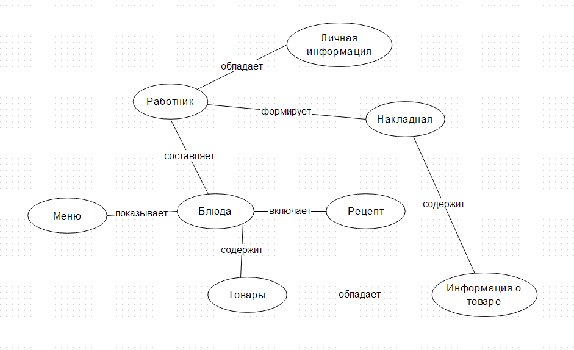

Рис. 1.2.1 Схема объектов предметной области и их связей

Уже на данном этапе эта диаграмма даёт нам возможность понять не только предметную область, но и представляет собой скелет программы.

1.2.2 Информационные потребности пользователей

Во время использования пользователь сильно зависит от информации. Именно поэтому стоит выделить основную, жизненно необходимую информацию, а именно:

* Во время формирования накладной на товар, работнику нужно узнать информацию о нём (идентификатор, название, цена закупки,тип, кол-во товара).
* Также у работника есть потребность в заполнении информации даты оформления накладной, которая предоставляется системой автоматически при заполнении всей вышеперечисленной информации.
* Работник должен знать какие товары ему нужны для составления нового блюда.
* Для работы в системе работнику необходим пароль, хранящийся в базе данных работников и предоставляемый владельцем ПО.

1.2.3 Существующий документооборотв ПО

При работе с программой и её данным незаменимой является возможность документировать свои действия. В разрабатываемой информационной системе планируется использовать следующую документацию:

* Приходная накладная, которая содержит в себе информацию о товаре, поступившем на склад кафе, а именно: идентификатор, наименование и количество товара, - а также номер накладной, идентификатор и ФИО работника, дату оформления.
* Документ о списании товара. Данный документ актуален в случае, если срок годности товара истёк. Содержит такую информацию о товаре: идентификатор, название, списанное кол-во, суммарная цена, дата закупки, дата списания, а также идентификатор работника, списавшего товар.
* Месячный, квартальный, годовой, произвольный (устанавливается пользователем) отчет по закупкам товаров.
* План-меню для производственной части кафе. Составляется работником, где блюда разбиваются по категориям.

1.2.4 Алгоритмические зависимости показателей

Часть информации проектируемой системы находится в следующих алгоритмических зависимостях:

* Системой вычисляется и формируется список товаров, у которых в ближайшее время истекает срок годности, используя дату поступления и срок хранения (в днях) товара.
* Системой вычисляется и формируется список товаров, находящихся в малом количестве. Располагая ранее введенной информацией (минимальный порог количества) система вычисляет и предлагает в этом же списке, сколько можно было бы докупить товаров.

1.2.5 Функциональная структура системы

Изображение функциональной структуры [Рис. 1.2.1] ясно даёт понять как объекты и субъекты предметной области будут взаимодействовать между собой. Анализируя данную схему, можно выявить важность такого объекта, как администратор, который координирует не только работу кафе как таковую, но внутренние субъекты и объекты.

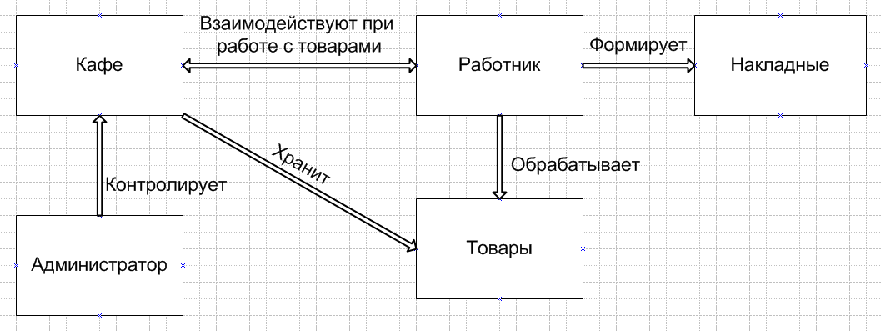

Рис. 1.2.2 Схема функциональной структуры

1.2.6 Ограничения целостности

* У каждого товара есть свой уникальный идентификатор.
* Товар с истекшим сроком годности не может быть использован в работе.
* Каждый работник имеет уникальный идентификатор.
* Каждый работник может иметь только один статус в системе.
* У каждой накладной свой уникальный идентификатор.
* Одной накладной соотносится один товар.
* Один товар имеет 1 или множество накладных.
* За каждой накладной закреплён только один работник.
* У каждого блюда есть уникальный номер.
* Каждое блюдо имеет свой уникальный рецепт.

2 ПОСТАНОВКА ЗАДАЧИ

При разработке ПО по автоматизации данной информационной системы может возникнуть масса вопросов. Прежде всего стоит отметить, что данный программный продукт разрабатывается, в первую очередь, с целью автоматизации процесса учета товарооборота кафе, освобождения персонала данного заведения от дополнительной работы с дополнительной затратой времени.

Также стоит отметить важность исключения нежелательного изменения информации, учета возможности критических ошибок из-за неаккуратного случайного (или умышленного) вредного воздействия пользователя на продукт.

Система должна иметь высокую устойчивость при работе с данными, ведь здесь идёт работа еще и с финансовыми данными.

Данная система должна быстро и по первому требованию предоставлять пользователю доступ к информации о существующих товарах на складе, выводя её на экран, с последующей возможностью работы с товарами. На том же экране должен присутствовать в быстром доступе следующий перечень функций для работы с данными:

* Списание выбранного товара. Системе необходимо лишь вывести нужную информацию, которую пользователь может лишь подтвердить или выбрать функцию составления документа о списании.
* Добавить с помощью приходной накладной новый товар или обновить существующий.
* Удалить товар. Система должна проверить пользователя на наличие высочайшего уровня доступа.
* Редактировать товар. Системе необходимо знать, владеет ли пользователь с данным статусом такой возможностью.

Должен быть реализован доступ к информации со списком ближайших закупок, которую работник должен изучить и принять соответствующие меры с данной информацией.

Следующей необходимость при работе с базой данных, в которой могут быть сотни и тысячи записей является однозначный поиск товара, с таким же спектром возможных действий над ним, как и в случае, когда отображается полный список. Также наряду с поиском должна быть реализована возможность сортировки (или фильтрации) товара по заданным критериям: по дате закупки (промежуток времени), по типу, по количеству, по цене.

Система должна предоставлять возможность запроса товаров, которые заканчиваются, чтобы впоследствии пользователь смог оформить накладные на нужные товары либо проигнорировать некоторые товары вовсе.

Вдобавок к вышеописанной возможность, система также должна позволить пользователю запросить список товаров с истекающим сроком годности, где пользователь также смог бы вручную оформить выборочно товарные накладные на необходимые товары.

Также система должна предложить к рассмотрению список просроченных товаров, чтобы пользователь собственноручно смог подтвердить списание и оформить соответствующие документы.

Разрабатываемая система должна поддерживать возможность авторизации, для того, чтобы разграничить работу по обязанностям работников.

Рядовой пользователь не может иметь доступ к ряду функционала программы, связанного с беспричинной модификацией информации. Это привилегированный уровень доступа, который может иметь только пользователь с правами администратора, либо пользователь, которому этот администратор дал подобные права.

Система также должна генерировать и помогать пользователю в формировании различной документации:

* При генерации приходного документа для выбранного товара должна подгружаться и отображаться основная информации о поступающем товаре.
* При генерации документа о списании детальная информация должна отображаться в теле документа.
* При составлении плана-меню пользователю должны предлагаться возможные группировки товаров.
* При формировании отчета на основании данных о накладных должна высчитываться и отображаться статистика закупок товаров.

В итоге все функциональные задачи призваны обеспечить пользователю полный спектр возможностей работы с поступающей информацией.

3 ПРОЕКТИРОВАНИЕ БАЗЫ ДАННЫХ

3.1Модель Use Case

Неизменным сопроводителем проекта явлется UseCaseModel, которая даёт возможность понятия взаимодействия пользователей с программой. Данная модель является звеном между разработчиком ПО и спецификацией программы, требованиями, составленными заказчиком этого продукта.

На спроектированной диаграмме[Рис. 3.1.1] видно то, как именно система будет использоваться её владельцами, четко прослеживаются действия в той или иной ситуации, то есть видно основной сценарий действий и альтернативные потоки, расширяющие возможности использование разрабатываемого продукта.

При проектировании был использован подход SMART. А выкрашенные в разные цвета (с выдержкой подхода Cloud, Kite, Sea, Fish) варианты использования говорят о глубине детализации модели.

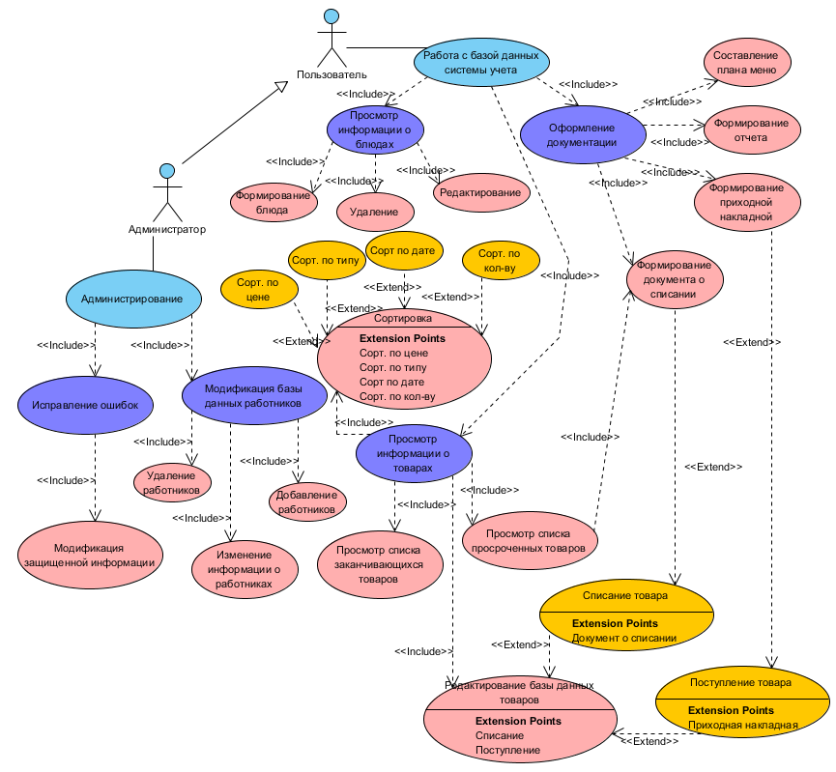

Рис. 3.1.1 UseCaseModel

3.2 ER модель

Описанная в самом начале концептуальная модель позволила смоделировать сущности нашей системы с помощью ER диаграммы [Рис. 3.2.1], которая так же показывает не только их и их атрибуты, а и взаимоотношения между ними.

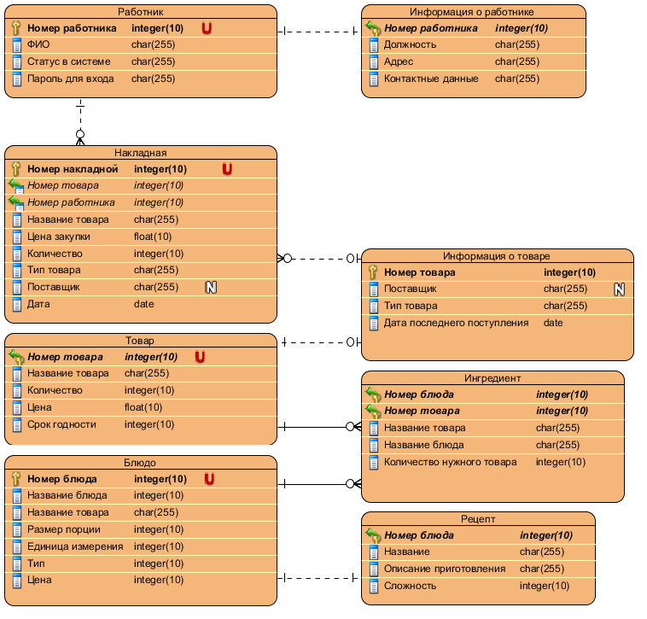

Рис. 3.2.1 ER модель

3.3 Построение реляционной базы данных в третьей нормальной форме

3.3.1 I нормальная форма

Первая нормальная форма предполагает общий перечень атрибутов сущностей [Рис. 3.3.1], а также атомарное значение на пересечении строки и столбца.

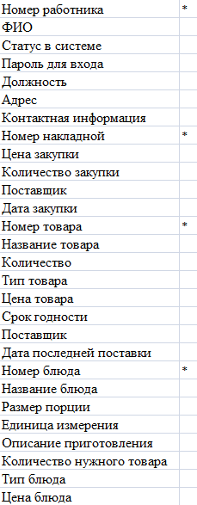

Рис. 3.3.1 Таблица атрибутов

В целях экономии места введём следующие условные сокращения ключевых атрибутов: Номер работника = НР, Номер накладной = НН, Номер товара = НТ, Номер блюда = НБ.

Выделим следующие зависимости от первичного ключа:

{НР, НН, НТ, НБ}🡪 ФИО

{НР, НН, НТ, НБ}🡪 Статус в системе

{НР, НН, НТ, НБ}🡪 Пароль для входа

{НР, НН, НТ, НБ}🡪 Должность

{НР, НН, НТ, НБ}🡪 Адрес

{НР, НН, НТ, НБ}🡪 Контактная информация

{НР, НН, НТ, НБ}🡪 Цена закупки

{НР, НН, НТ, НБ}🡪 Количество закупки

{НР, НН, НТ, НБ}🡪 Поставщик

{НР, НН, НТ, НБ}🡪 Дата закупки

{НР, НН, НТ, НБ}🡪 Название товара

{НР, НН, НТ, НБ}🡪 Количество

{НР, НН, НТ, НБ}🡪 Тип товара

{НР, НН, НТ, НБ}🡪 Цена товара

{НР, НН, НТ, НБ}🡪 Срок годности

{НР, НН, НТ, НБ}🡪 Поставщик

{НР, НН, НТ, НБ}🡪 Дата последней поставки

{НР, НН, НТ, НБ}🡪 Название блюда

{НР, НН, НТ, НБ}🡪 Размер порции

{НР, НН, НТ, НБ}🡪 Единица измерения

{НР, НН, НТ, НБ}🡪 Описание приготовления

{НР, НН, НТ, НБ}🡪 Количество нужного товара

{НР, НН, НТ, НБ}🡪 Тип блюда

{НР, НН, НТ, НБ}🡪 Цена блюда

Зависимости от номера работника (НР):

{НР}🡪 ФИО

{НР}🡪 Статус в системе

{НР}🡪 Пароль для входа

{НР}🡪 Должность

{НР}🡪 Адрес

{НР}🡪 Контактная информация

Зависимости от номера накладной (НН):

{НН}🡪 Цена закупки

{НН}🡪 Количество закупки

{НН}🡪 Поставщик

{НН}🡪 Дата закупки

Зависимости от номера товара (НТ):

{НТ}🡪 Название товара

{НТ}🡪 Количество

{НТ}🡪 Тип товара

{НТ}🡪 Цена товара

{НТ}🡪 Срок годности

{НТ}🡪 Поставщик

{НТ}🡪 Дата последней поставки

Зависимости от номера блюда (НБ):

{НБ}🡪 Название блюда

{НБ}🡪 Размер порции

{НБ}🡪 Единица измерения

{НБ}🡪 Описание приготовления

{НБ}🡪 Тип блюда

Зависимости от номера товара (НТ) и номера блюда (НБ):

{НТ, НБ}🡪 Количество нужного товара

3.3.2 II Нормальная форма

После анализа действий на предыдущем этапе, можно заметить, что все атрибуты находятся во второй нормальной форме, так как каждый неключевой атрибут полностью функционально зависит от первичного ключа отношения. В результате образовались наборы атрибутов, изображенные ниже [Рис. 3.3.2].

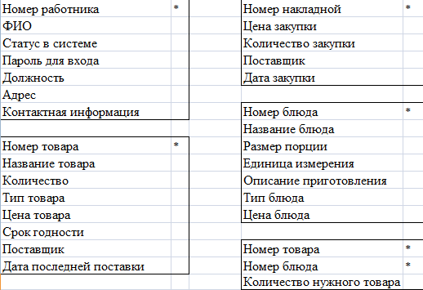

Рис. 3.3.2 Наборы атрибутов во II нормальной форме

3.3.3 III Нормальная форма

Так как после приведения атрибутов во вторую нормальную форму транзитивных зависимостей выявлено не было, этот же набор автоматически представлен и в третьей нормальной форме.

Все эти действия помогли нам выделить конкретные однозначные наборы атрибутов для дальнейшей упрощенной работы с данными.